Консультация для родителей
«Ребёнок и цветы»
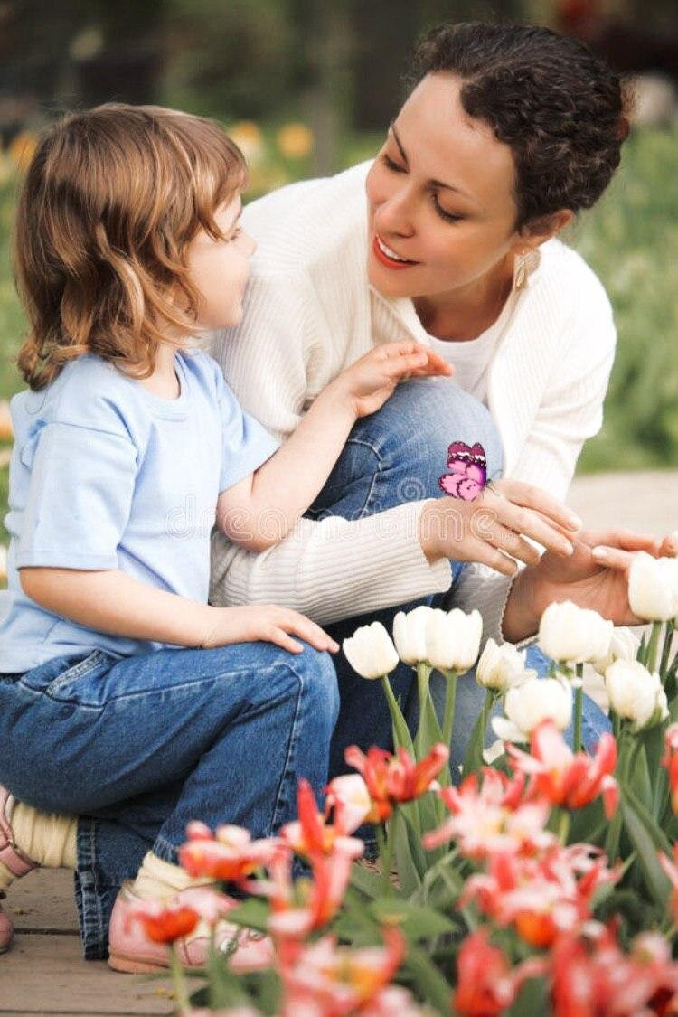
Гуляя с ребенком весной и летом по улицам нашего города, мы постоянно встречаемся с цветами, кустарниками, деревьями – нашими зелеными друзьями.
Во время прогулок дети невольно обращают внимание на растения. У малышей возникают разные вопросы, с которыми они обращаются к взрослым. Поэтому вы, родители, должны иметь возможность доступно, понятно и правильно удовлетворять любознательность ребенка.
Знакомство с растениями, наблюдения за ними, сравнение их по цвету, листьями, могут расширить кругозор ребенка, он получит элементарные сведения о растениях, разовьет свой эстетический вкус.
Какие же сведения о растениях можно дать ребенку 2-3-х лет?
Малыш должен различать по внешнему виду, называть 2-3 знакомых цветка, травы, листьев. Нужно обращать внимание на красоту цветущих комнатных растений, учить поливать их.
Объем знаний ребенка о растениях еще невелик.
Но с самого раннего возраста мы должны учить детей любить и беречь природу. А пример родителей – главный учебник для ребенка.
Если вы, возвращаясь с ребенком с прогулки, несете в рука небольшой букетик, то ваш ребенок никогда не будет рвать цветы охапками.
Покажите ребенку, как правильно срывать цветок: нужно оставлять длинный стебелек, чтобы не повредить корни.
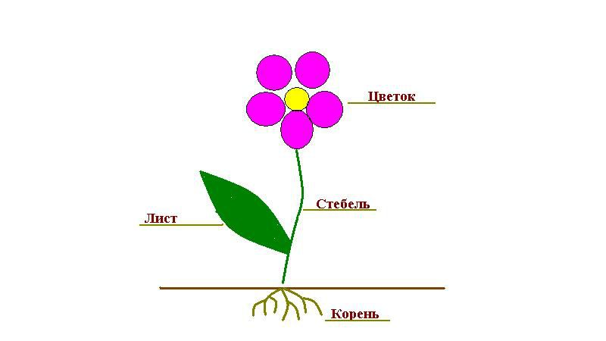
Рассматривая цветок, назовите его части: листья, стебель. Ребенок постепенно запомнит их название.
Вы гуляете с ребенком в сквере, где много красивых цветов. У малыша может появиться желание сорвать цветок.
Объясните ему, что цветы на газонах рвать нельзя, здесь гуляет много людей и все любуются цветами.
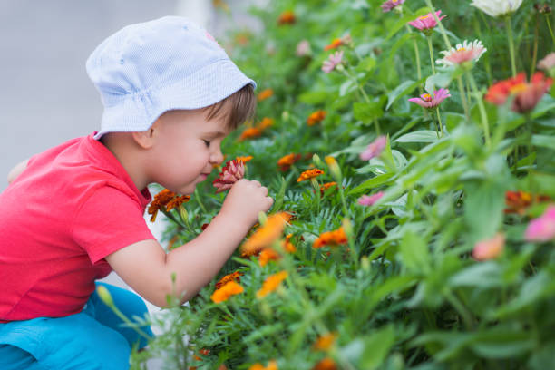
Предложите малышу понюхать цветок.
Если на прогулке по улице вы видите, как делают клумбы, сажают цветы, поливают их, обратите на это внимание ребенка.
Вы можете посадить и дома какие-нибудь цветы. Для этого не обязательно иметь большой земельный участок: цветы можно посадить на балконе, в ящике на подоконнике, во дворе.
Ребенок видит: мама сажает цветы для всех, чтобы был красивым их двор.
Можно привлекать ребенка к уходу за посаженными цветами. Пусть он видит, что растения – это живые организмы, их надо беречь, ухаживать за ними.
И тогда, когда ваш малыш вырастет вы сможете поручится в том, что он не будет топтать газоны и бессмысленно рвать цветы.
